# FEM frame

## Loadcases en maten

Loadcases and measurements.

Assumption:   
- Torsional stiffness is measured with   
the engine fitted.

-values for sport 1000cc bikes.

Front Fork:

- Most flexible part of the structural   
motorcycle

- Kff = 0.07-0.18 kN/mm  
- Ktff = 0.1-0.3 kNm/degree

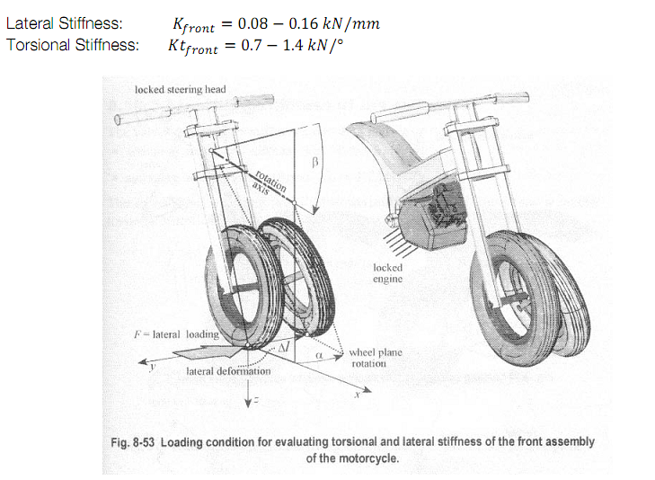Front assembly:

**Maten/arm om balhoofd – Measurements arm around forkhead**

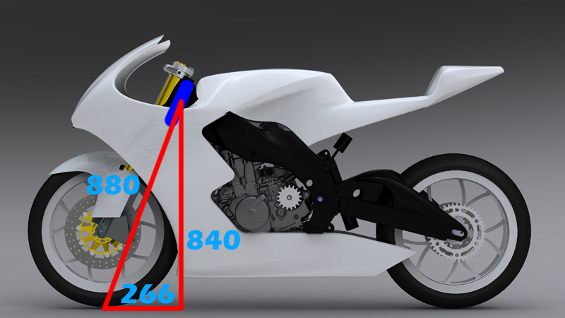

## FBDs

**Aanremmen/Braking**

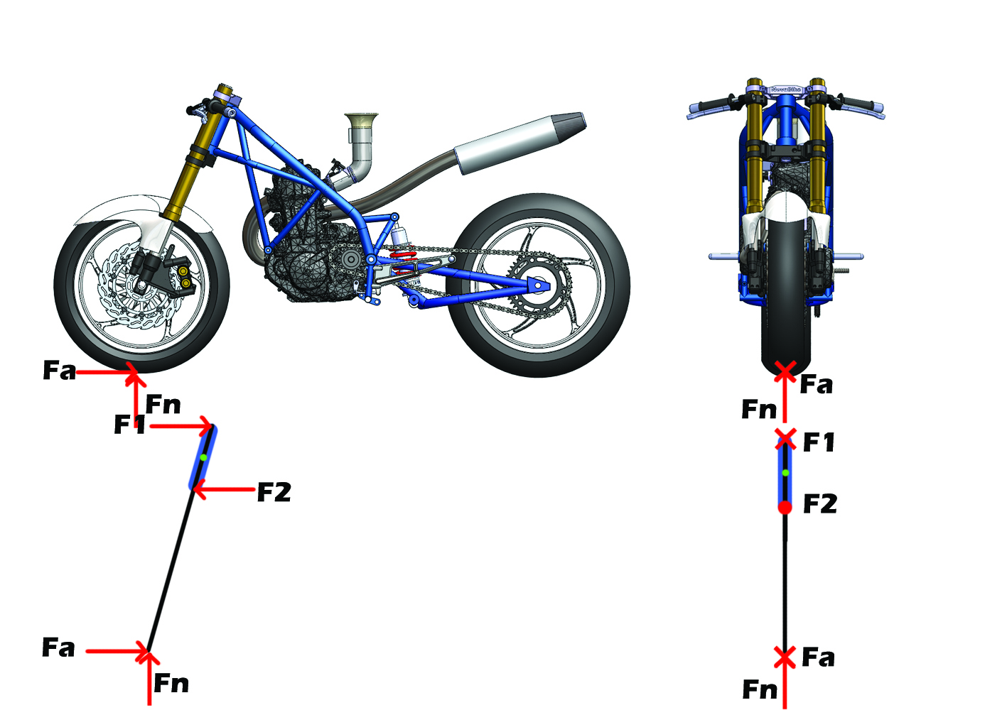

**Torsie en lateraal/ Torsional and lateral**

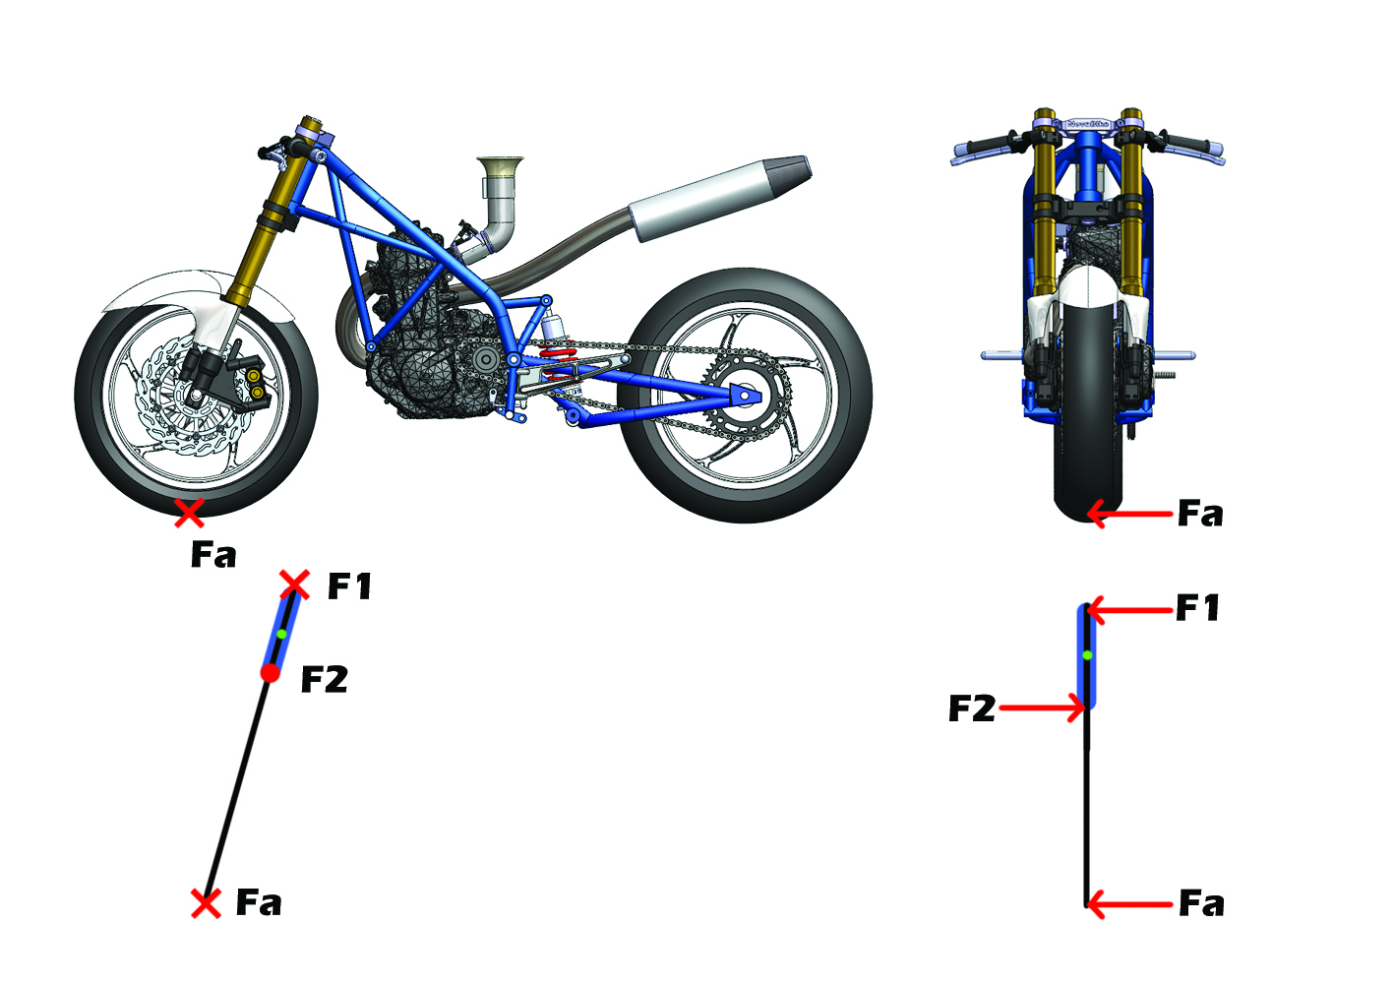

**Veerkracht op frame / Springforce on the frame**

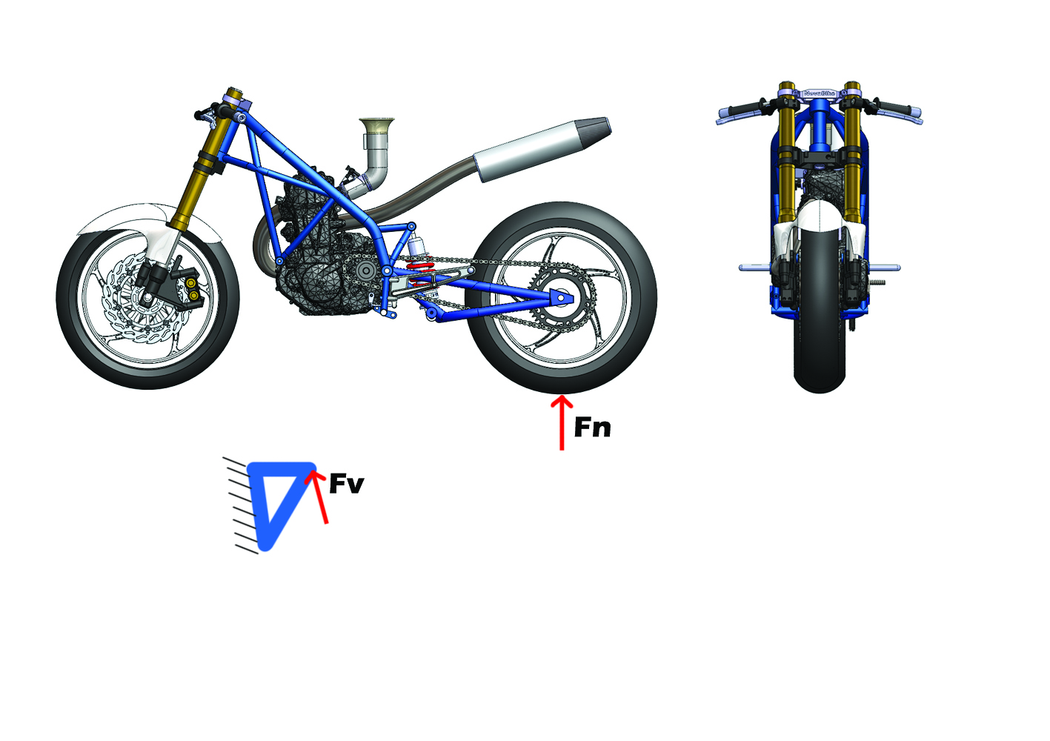

**Aanremmen/braking @ 1.5g (waarde Brembo)**

 *% Mass*



|  |  |  |  |
| --- | --- | --- | --- |
| torsiestijfheid frame/ Torsional stiffness frame | | |  |
| bron | motorfiets | torsiestijfheid (kNm/graad) | load (N) |
| Bradley | Aprilia RS250 | 2 | 9000 |
| Cossalter | Range metingen | 3 | 14000 |
| Cossalter | Range metingen | 7 | 33000 |

 *% gravity constant*



 *% gravitational force*





 *% braking value*



|  |  |  |
| --- | --- | --- |
| Buiging frame lateraal/ Lateral bending frame | |  |
| Source | Value (kN/mm) | load (N) |
| Cossalter | 0,16 | 780 |
| Cossalter | 1 | 1600 |
| Cossalter | 3 | 4800 |
| Buiging frame verticaal/ Vertical bending frame | |  |
| Braking |  | 11044 |









*%brake force*

 *% [mm]*



 *% [mm]*



 *% [mm]*

|  |  |  |
| --- | --- | --- |
| Achterveer/Rear spring | |  |
| U (kN/m) | s (veerweg mm) | spanning in frame |
| 90 | 55 | ? |
| F (N) | 4950N |  |







*% Moment around forkhead*





 *% See FBD load [N]*



% Decompose F1 into x,y direction with rake angle 23 degrees.













**lateraal, waarden Cossalter: 1= 0.16kN/mm 2=1.0kN/mm 3=3kN/mm**

 *% Force ? lateral stiffness front assembly upper bound [N/mm]*



 *% Force ? lateral stiffness rear assembly lower bound [N/mm]*



 *% Force? lateral stiffness rear assembly upper bound [N/mm]*



 *% See picture for which arm*



 *% Distance centre fork head to force F1,F2 [mm]*







 *% Moment first value Cossalter*



 *% Moment 2nd value*



 *% Moment 3rd value*



 *% Force/Load*



 % Force/load



 % Force/load



**verplaatsing balhoofd naar waarden wiel/movement forkhead to values wheel  
1:0.102-0.030 2:0.210-0.061 3:0.631-0.183 (transformed values?)**

























**torsie, waarden Cossalter/Torsional values Cossalter  
1=197kgfm/graad 2=3kNm/graad 3=7kNm/graad**





 [Nm/degree]



 [Nm/degree]



 [Nm/degree]















 Moment



 Moment



 Moment



 Force [N]



 Force [N]



 Force [N]



**verplaatsing balhoofd naar hoek, 1/Movement fork head to angle,1:**

 New transformed value?























**veerkracht, veer 90kN/m, invering 55mm/springforce, spring 90kN/m, displacement 55 mm.**















# Resultaten FEM/Results FEM

**Aanremmen @ 11044N von Misses (gecorrigeerd 350 MPa) Aanremmen @ 11044N**

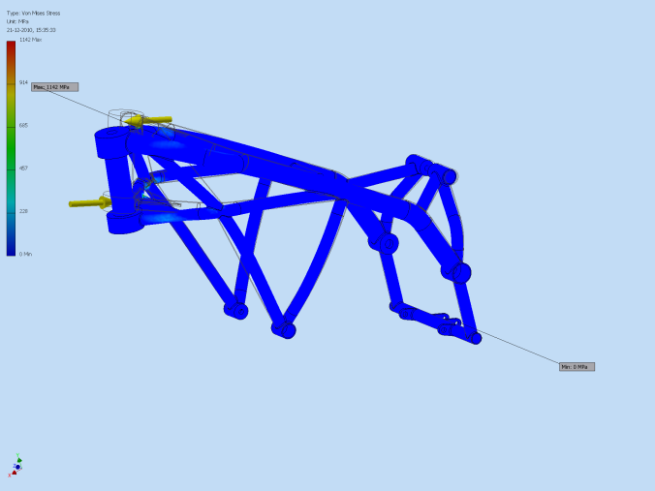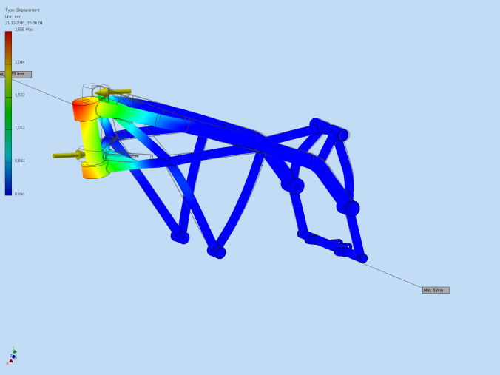

**Torsie Aprilia RS250 value Bradley @ 9000N Torsie Cossalter range @ 14000**

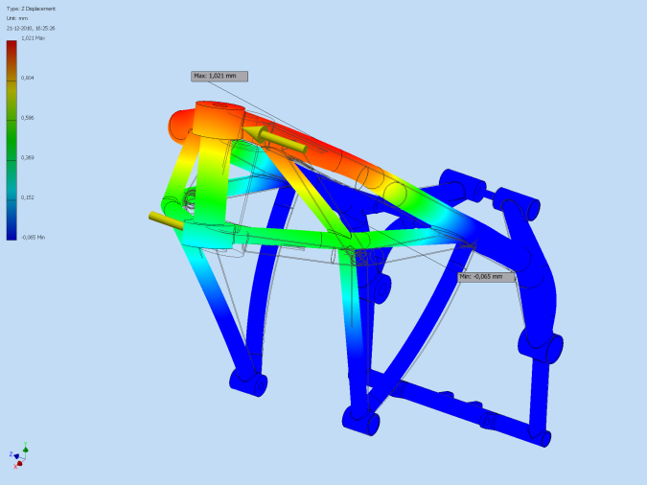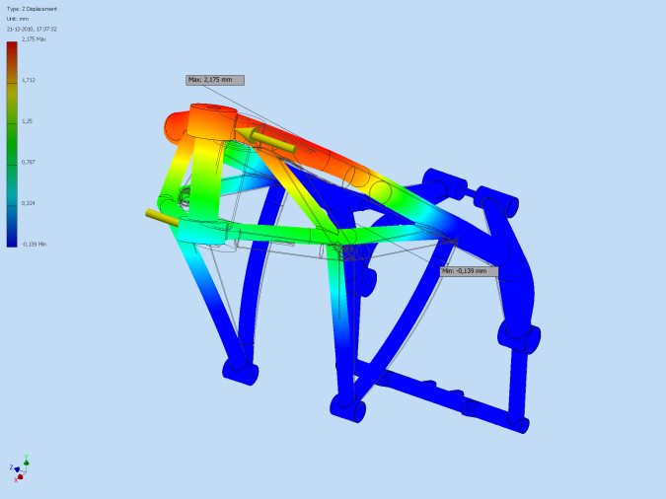

**Torsie Cossalter range @ 33000N**

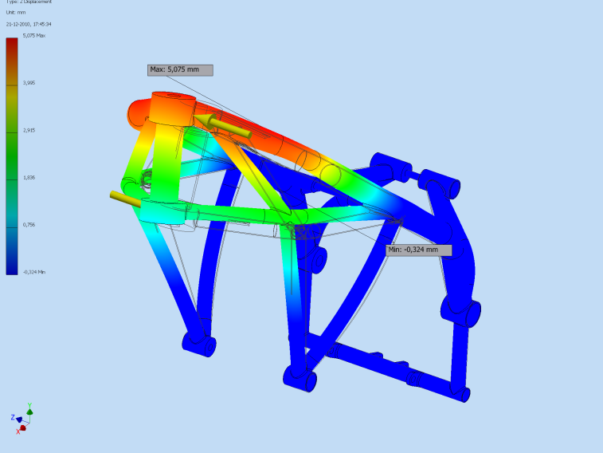

**Lateraal value Cossalter @ 780N Lateraal waarde Cossalter @ 1600N**

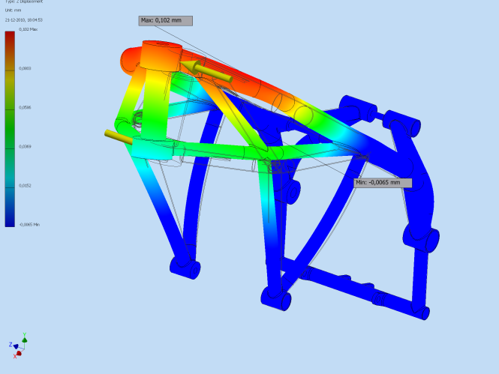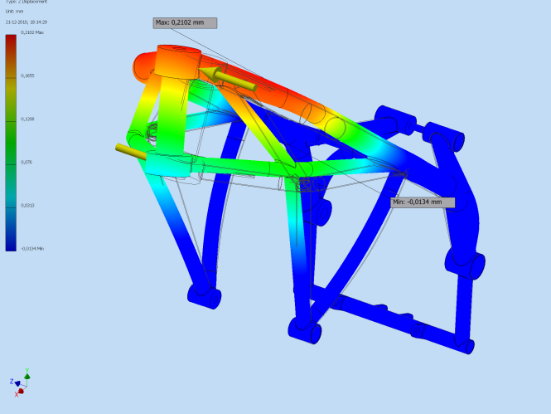

**Lateraal waarde Cossalter @ 4800N Veerkracht op frame @4950N von Misses**

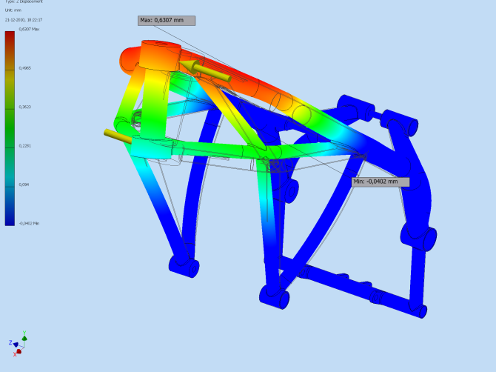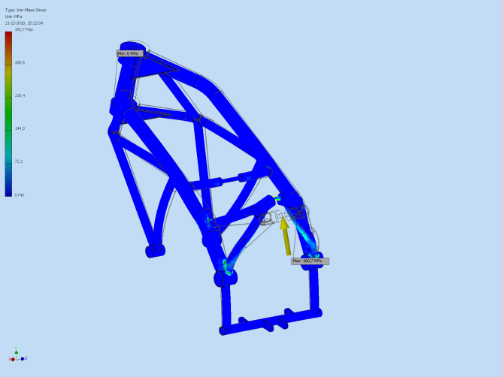

## Resultaten/Results

|  |  |
| --- | --- |
| Results lateral bending | |
| Source | Displacement (mm) |
| Cossalter | 0,352 |
| Cossalter | 0,728 |
| Bradley | 2,19 |
| Stress result braking | |
| remmen | 360 Mpa |

|  |  |  |
| --- | --- | --- |
| Results torsional stiffness frame | | |
| Source | Displacement (mm) | uitkomst (graad)/degrees |
| Cossalter | 0,724 | 0,23 |
| Cossalter | 1,54 | 0,49 |
| Cossalter | 3,56 | 1,15 |

|  |  |  |
| --- | --- | --- |
| Achterveer/Rear spring | |  |
| U (kN/m) | s (veerweg mm) | stress frame |
| 90 | 55 | 361 MPa |
| F (N) | 4950N |  |

## Conclusie

De routing van het frame is in meerder iteratiestappen tot dit optimum gebracht. In eerste instantie werden de eisen niet gehaald, mede omdat alle buizen uit het 22.2mm materiaal waren gekozen. Door de bovenbuis van 34.9 te maken worden de eisen wel gehaald, tevens verschuivingen van het verbindingsstuk van de bovenste en onderste ligger (schuine buisje vlak bij het balhoofd) scheelt veel in de torsiestijfheid van het frame. De ophanging van de achterveer kan met gemak in 22.2 worden uitgevoerd, de spanningen in het materiaal blijven met 361MPa ver onder de vloeigrens van het Reynolds 631 van rond de 650MPa.

Een aanbeveling voor het volgende team zou zijn te kijken naar andere buisdiameters. Dit jaar kunnen wij door de faciliteiten slechts het 22.2 en 34.9mm materiaal buigen. Wellicht zou het mogelijk zijn om een dunnere bovenbuis te nemen voor besparing van gewicht.

In multiple iteration steps the routing of the frame has been brought to this optimum. At first the requirements were not met because the tubes were made of 22.2mm material. By making the ‘upper’ tube 34.9mm the requirements were met. Also the shifts of the connection pieces of the upper and lower spars (tube close to the forkhead) makes a big difference in the torsional stiffness of the frame. The suspension of the rear spring could easily be executed from 22.2. De stress in the material stay with 361MPa far below the yealvalue of Reynolds 631 of 650 MPa.